
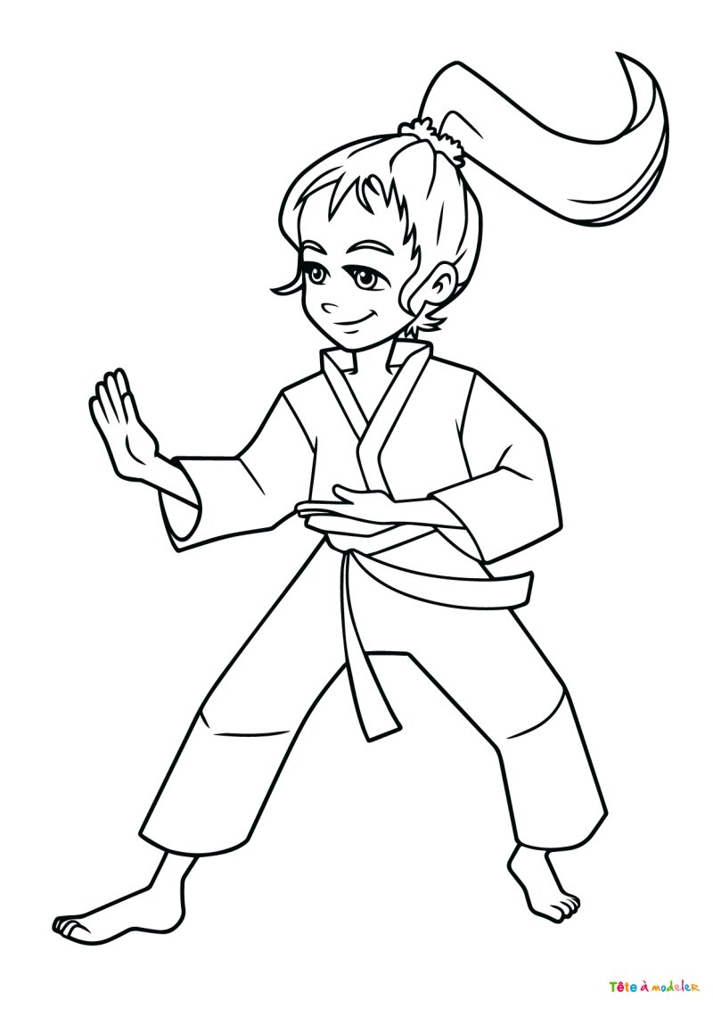
ceintures de grammaire
Parcours A

Ceintures | Compétences nouvelles |  | Réinvestissement |  | Validée le
Blanche | G1 - Phrase : identifier/construire sujet + verbe |  |  |  | ..... / ..... / .....
Rose | G2 - Types de phrase (déclarative/interrogative/impérative) + formes (négative/exclamative) + ponctuation |  | G1 |  | ..... / ..... / .....
Jaune | G3 - GN : déterminant + nom + adjectif, accords genre/nombre |  | G1, G2 |  | ..... / ..... / .....
Orange | G4 - Classes grammaticales de base : nom, déterminant, adjectif, verbe, pronom personnel sujet, mots invariables |  | G1, G2, G3 |  | ..... / ..... / .....
Verte | G5 - Accord sujet-verbe, situations simples |  | G1, G2, G3, G4 |  | ..... / ..... / .....
Bleue | G6 - Compléments de la phrase (sans distinction) ; substitution GN sujet → pronom |  | G1, G2, G3, G4, G5 |  | ..... / ..... / .....
Violette | G7 - Cas particuliers d'accords (-al/-aux, -ail/-aux, féminins entendus) ; discours rapporté |  | G1, G2, G3, G4, G5,G6 |  | ..... / ..... / .....

ceintures de grammaire
Parcours B

Ceintures | Compétences nouvelles |  | Réinvestissement |  | Validée le
Blanche | G1 - Phrase : sujet et verbe ; sujet composé, sujet après le verbe, verbes d’état |  |  |  | ..... / ..... / .....
Rose | G2 - Types de phrase (déclarative, interrogative, impérative) et formes (affirmative, négative, exclamative) |  | G1 |  | ..... / ..... / .....
Jaune | G3 - Groupe nominal : déterminant, nom noyau, adjectif épithète ; accords en genre et en nombre (féminins qui changent, pluriels en -x et en -aux) |  | G1, G2 |  | ..... / ..... / .....
Orange | G4 - Classes de mots : nom, déterminant (articles, possessifs, démonstratifs), adjectif, verbe, pronom sujet et complément, adverbe, conjonction de coordination ; verbe ou nom ? ; mots variables et invariables |  | G1, G2, G3 |  | ..... / ..... / .....
Verte | G5 - Accord sujet-verbe : sujet loin du verbe, après le verbe, petit mot devant le verbe ; verbes du 2e groupe |  | G1, G2, G3, G4 |  | ..... / ..... / .....
Bleue | G6 - Compléments d’objet (COD, COI) et compléments circonstanciels : les repérer, les déplacer, les supprimer |  | G1, G2, G3, G4, G5 |  | ..... / ..... / .....
Violette | G7 - Chaîne des accords : groupe nominal, sujet-verbe, participe passé avec être |  | G1, G2, G3, G4, G5, G6 |  | ..... / ..... / .....

Parcours C
ceintures de grammaire

Ceintures | Compétences nouvelles |  | Réinvestissement |  | Validée le
Blanche | G1 - Phrase sujet + verbe, y compris sujet inversé |  |  |  | ..... / ..... / .....
Rose | G2 - Distinguer phrase simple et phrase complexe (repérage du nombre de verbes conjugués) |  | G1 |  | ..... / ..... / .....
Jaune | G3 - GN : chaîne d'accords étendue + complément du nom, distinguer épithète/attribut |  | G1, G2 |  | ..... / ..... / .....
Orange | G4 - Classes grammaticales + préposition, distinguer pronom personnel objet / déterminant (les/la) |  | G1, G2, G3 |  | ..... / ..... / .....
Verte | G5 - Accord sujet-verbe, y compris sujet inversé |  | G1, G2, G3, G4 |  | ..... / ..... / .....
Bleue | G6 - COD/COI distingués + préposition du COI ; CC classés (temps, lieu, cause) |  | G1, G2, G3, G4, G5 |  | ..... / ..... / .....
Violette | G7 - Chaîne d'accords étendue : GN + sujet-verbe + attribut du sujet + participe passé avec être |  | G1, G2, G3, G4, G5,G6 |  | ..... / ..... / .....

